05.05.SOWY wtorek
Polska to nasz dom
Temat dzienny – Warszawa – stolica Polski
I
- Zabawa na powitanie „Dzień dobry, wszyscy się witamy” https://www.youtube.com/watch?v=jn2Urj1UJe8&t=139s
- Zestaw ćwiczeń porannych:
1)„Koty śpią” – dzieci chodzą na czworaka (na kolanach i dłoniach) po sali, rozglądając się uważnie. Na hasło: Kotki śpią zwijają się w kłębek i leżą nieruchomo aż do momentu, gdy usłyszą: Kotki na spacer.
2) „Ruchomy dywan” – dzieci leżą na dywanie zwrócone głowami w jedną stronę,
z rękoma blisko ciała. Na hasło: Ruchomy dywan dzieci przetaczają się w jedną stronę w taki sposób, by nie wpaść na siebie nawzajem. Kiedy doturlają się do ściany, próbują przetoczyć się w drugą stronę.
3) „Tydzień” – dzieci stoją w rozsypce, ich nogi są złączone. Zadaniem dzieci jest przeskakiwanie do przodu i do tyłu z jednoczesnym wymawianiem nazw dni tygodnia.
4) „Wahadło” – dzieci w pozycji stojącej, nogi w lekkim rozkroku, ręce na biodrach. Przenoszą ciężar ciała z jednej nogi na drugą, huśtając się jak wahadło.
5) „Głaz” – dziecko siada „po turecku”. Ręce wyprostowane w łokciach trzymają nad głową. Zadaniem dziecka jest jak najwolniejsze przeniesienie wyobrażonego ciężkiego głazu trzymanego w rękach na głowę. Kiedy to nastąpi – w podobny sposób mają unieść wyobrażony głaz aż do wyprostowania łokci. Rodzic również może się włączyć w zabawę, przypomina, by dziecko nabierało powietrze nosem,
a wypuszczało je ustami.

- Śpiewanie piosenki „Jesteśmy Polką i Polakiem” https://www.youtube.com/watch?v=plug6OIrxRM
II
- Syrenka – wspólne słuchanie piosenki.
https://www.youtube.com/watch?v=c-id729zpjs

„Syrenka”

- Stoi Syrenka na Wisłą
i patrzy na rzeki fale.
Tak dużo dzieci dziś do niej przyszło, no i nie boją się wcale. 2X
To nie jest żywa Syrenka.
To pomnik Warszawę chroni.
Bo jak mówi stara legenda Syrenka miasta broni. 2X

Ref. Nasza Warszawa, nasza stolica,
ciągle Syrenkę zachwyca.
A Wisła śpiewa wciąż u jej stóp,
swoją piosenkę chlup, chlup, chlup, chlup.
A Wisła śpiewa wciąż u jej stóp
chlup, chlup, chlup, chlup.

- Kiedyś prawdziwa Syrenka
w falach tej rzeki mieszkała.
Siadała czasem na brzegu Wisły i cudne pieśni śpiewała. 2X
Złapali ją w sieć rybacy.
Spać poszli bo nocka była.
Lecz najmłodszy z nich ją wypuścił, bo bardzo go prosiła 2

Ref. Nasza Warszawa, nasza stolica,
ciągle Syrenkę zachwyca.
A Wisła śpiewa wciąż u jej stóp,
swoją piosenkę chlup, chlup, chlup, chlup.
A Wisła śpiewa wciąż u jej stóp
chlup, chlup, chlup, chlup.

- I odtąd dzielna Syrenka
ze swojej wielkiej wdzięczności,
Postanowiła strzec tego miasta, pilnować jego wolności. 2X
Jest herbem miasta Warszawa
Stolicy naszego kraju.
I Polacy duzi i mali syrenkę odwiedzają. 2X

Ref. Nasza Warszawa, nasza stolica,
ciągle Syrenkę zachwyca.
A Wisła śpiewa wciąż u jej stóp,
swoją piosenkę chlup, chlup, chlup, chlup.
A Wisła śpiewa wciąż u jej stóp
chlup, chlup, chlup, chlup.
Pytania do piosenki:
- Co to jest Syrenka?
- Co ona kiedyś robiła?
- Co się jej przytrafiło?
- Co postanowiła dla miasta zrobić?
- Czego jest symbolem?
- Kto ją odwiedza?

- Zabytki Warszawy https://www.youtube.com/watch?v=Klz_m44SJek&t=21s
Rozmowa na temat najważniejszych zabytków stolicy Polski.

- Zabawa taneczna przy piosence na ludową nutę „Na polanie w lesie”
https://www.youtube.com/watch?v=qeau-uagRiU&list=RDfiiN9E3-V4I&index=3

- Warszawa – stolica Polski
https://www.youtube.com/watch?v=yTN74uNHN28
Rozmowa z dzieckiem na temat usłyszanych informacji oraz ilustracji poniżej.

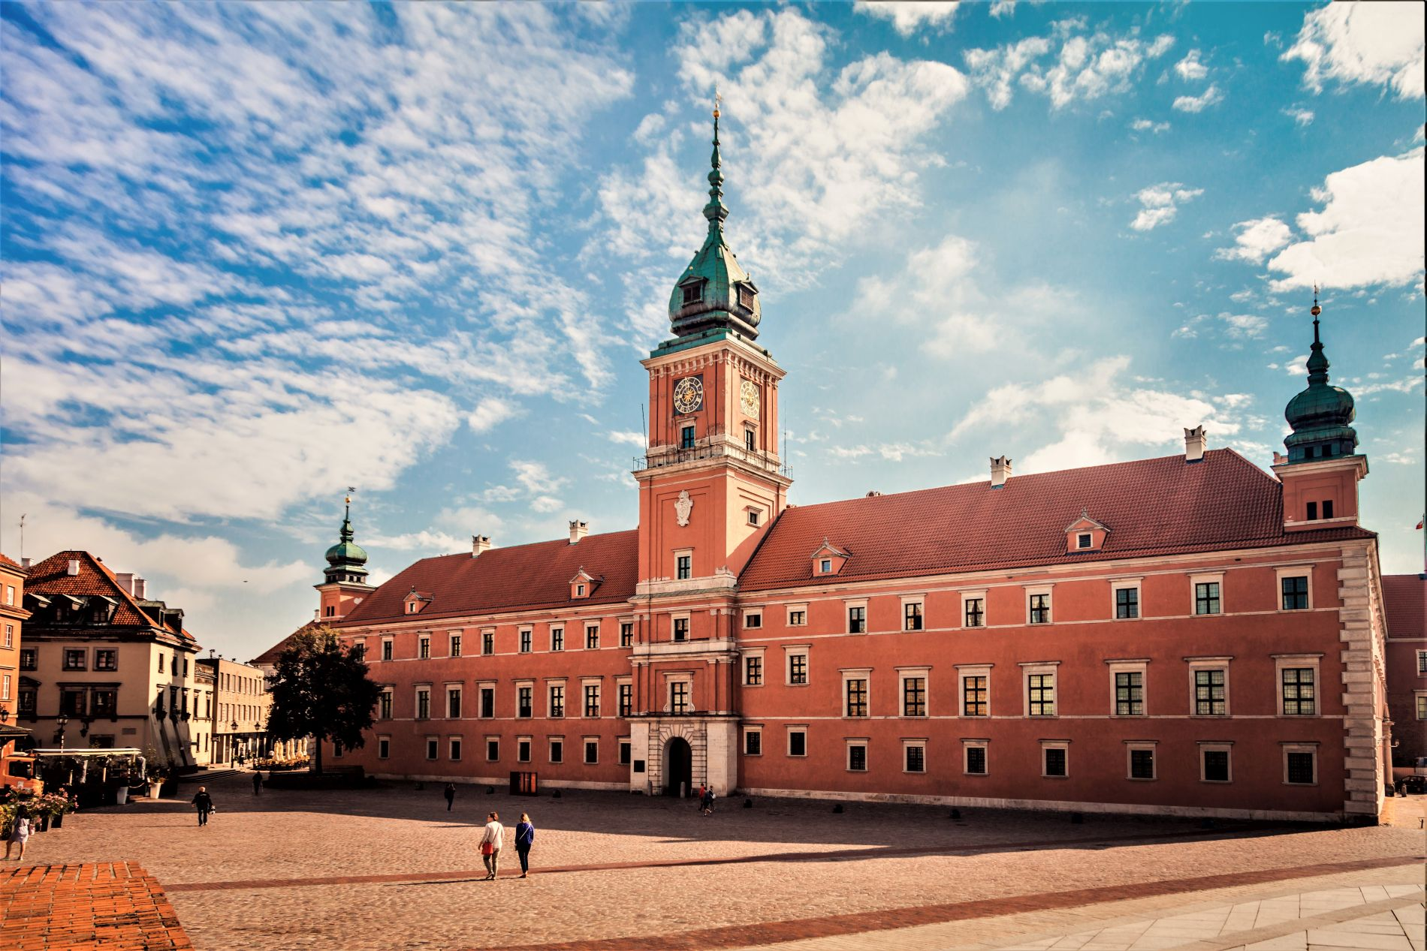

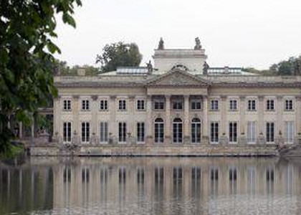

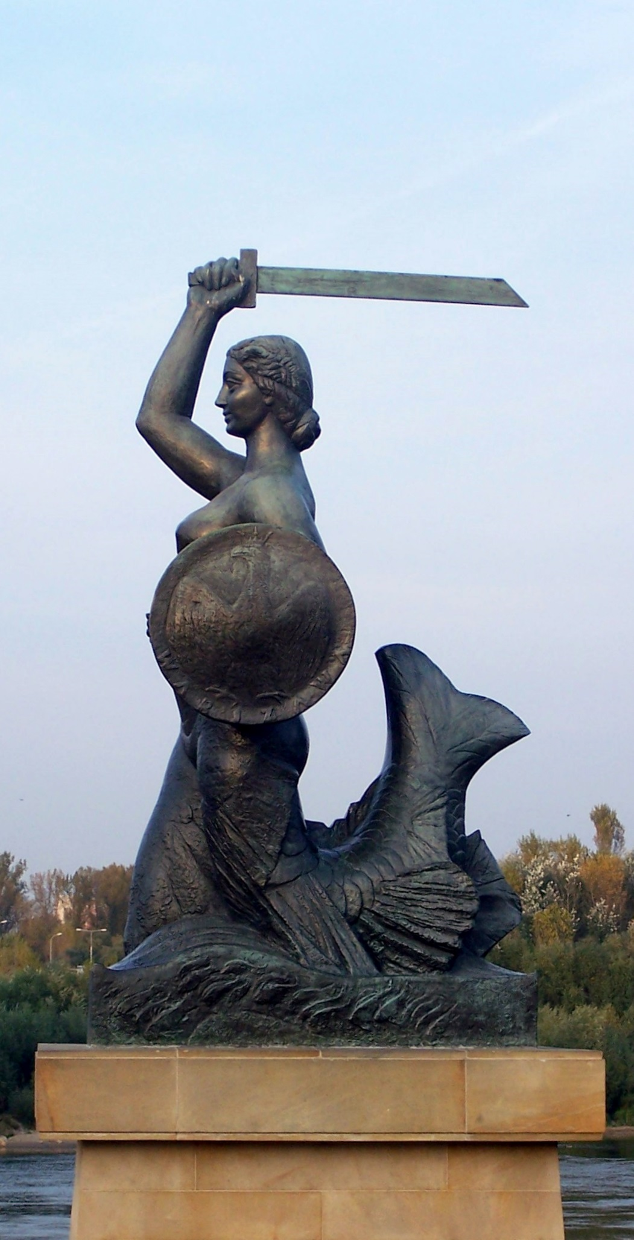

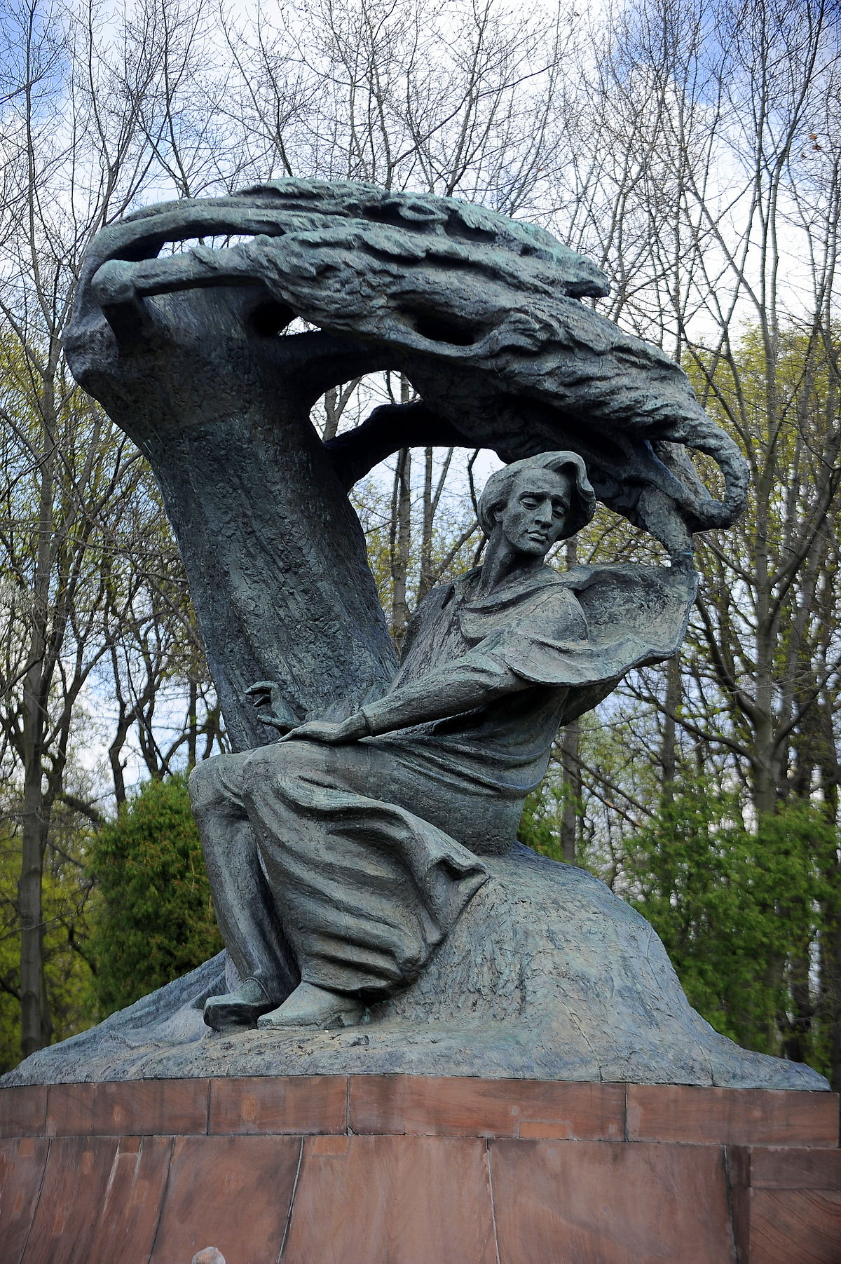

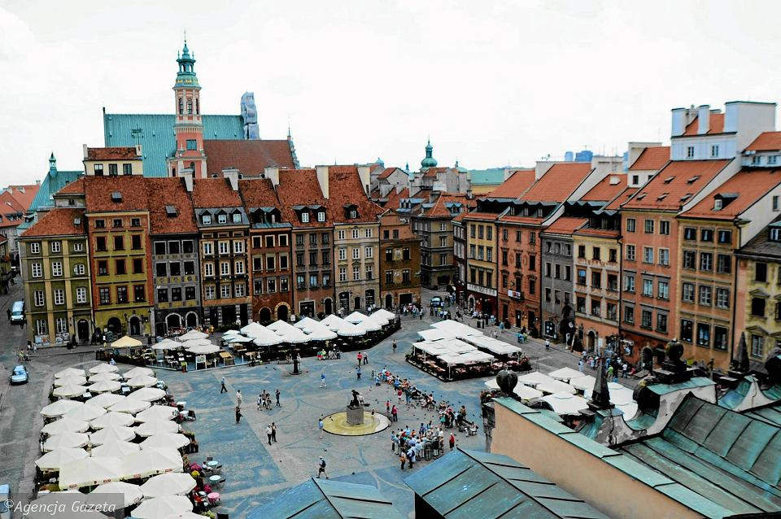

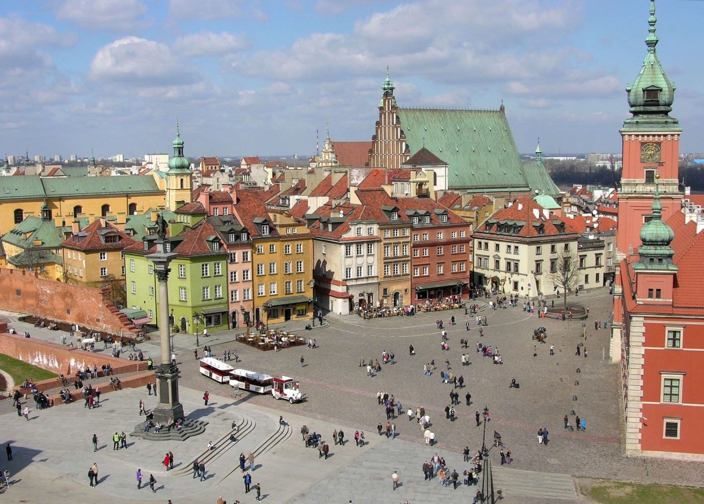

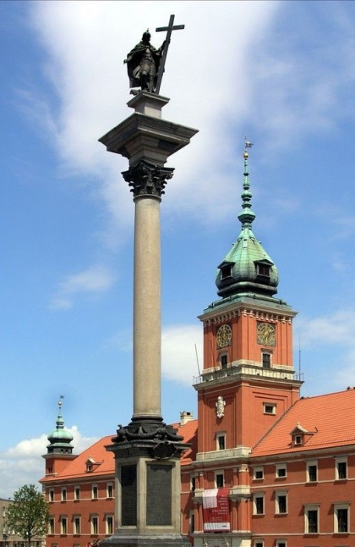

- Zabawa ruchowa przy piosence „Polska”
https://www.youtube.com/watch?v=loOPogN3yLU
Dziecko stara się pokazywać ruchy przedstawione w piosence.

- Zestaw ćwiczeń gimnastycznych:
1) „Kocham Cię, Polsko” – piosenka „Piosenka młodego patrioty” https://www.youtube.com/watch?v=O8lbwWF7yXo Dzieci biorę do ręki flagę Polski a następnie poruszają flagami w rytm muzyki, tworzą własny układ choreograficzny
z flagami do słuchanej piosenki.
2) „Zwiedzamy Polskę” – https://www.youtube.com/watch?v=plug6OIrxRM dzieci tworzą z rodzicami pociąg i ruszają po Polsce. Dzieci starają się zapamiętać nazwy wszystkich podanych miast i wymienić je na koniec zabawy.
3) „Dom ojczysty” – dzieci dobierają się parami i z gąbkowych klocków budują domy.
4) „Mali żołnierze” – https://www.youtube.com/watch?v=HFIs0l-WX dzieci maszerują dookoła sali, naśladując żołnierzy na defiladzie. Wysoko unoszą kolana i wymachują rękami. Rodzic na pauzę w muzyce wydaje komendy, np. Padnij (dzieci kładą się na podłodze), Czołgaj się (czołgają się), Powstań (wstają), Kryć się (chowają się za jakimś przedmiotem).
5) „Gdzie mieszkasz?” – znajomość własnego adresu zamieszkania. Rodzic włącza dowolną muzykę https://www.youtube.com/watch?v=ghd-Fckttus
i wypowiada polecenia: Na spacer idą dzieci, które mieszkają w (wymienia nazwy okolicznych miejscowości oraz ulicę) przy Dzieci, które mieszkają w tej miejscowości lub przy tej ulicy, wstają i poruszają się w rytm muzyki.
6)„Biało-czerwoni” – zabawa z piłką. (zabawa podobna do gramy w zielone)
Dziecko stoi naprzeciw rodzica. Rodzic rzucając piłką wymienia różne kolory. Gdy dziecko usłyszy czerwony lub biały, nie łapią piłki. Gdy kolor będzie inny, łapią piłkę i ją odrzucają.
7) „Improwizacja ruchowa do piosenki „Biało-czerwoni”
https://www.youtube.com/watch?v=sBUyhO2eRNU dzieci poruszają się w dowolny sposób do muzyki.

- „Zabytki Warszawy” – praca plastyczna z plasteliny. Rozmowa z dzieckiem utrwalająca zabytki Warszawy ( zdjęcia powyżej) pomnik Syrenki, pomnik złotej kaczki, Kolumnę Zygmunta, pomnik Chopina z Łazienek Królewskich .

- Praca w ćwiczeniach cz.4 str. 12a – rozpoznawanie warszawskich budowli, przeliczanie, zapisywanie cyfr.

- Praca w ćwiczeniach cz.4 str. 12b – rysowanie po śladzie pomnika warszawskiej Syrenki, pisanie wyrazu syrenka po śladzie.
III
- Ćwiczenia relaksacyjna przy muzyce https://www.youtube.com/watch?v=3w3W2oBCY3A&t=259s

- Utrwalanie piosenki „Syrenka” https://www.youtube.com/watch?v=c-id729zpjs

- Oglądanie książek i albumów o Polsce, o Warszawie i naszym regionie.

- Zadania dodatkowe dla chętnych dzieci.

